# **Hoofdstuk 2: Het ademhalingsstelsel**

Tijdens het bestuderen van dit hoofdstuk ga je je verder verdiepen in het ademhalingsstelsel. De volgende leerdoelen moet je aan het einde van dit hoofdstuk beheersen:

* Je kent de organen van het ademhalingsstelsel en je weet de functie van ieder orgaan.
* Je kan beschrijven hoe de verschillende organen samenwerken om de gaswisseling goed te laten verlopen
* Je kan de verschillende typen ademhaling beschrijven
* Je kan de stofwisseling van de longen beschrijven in rust- en inspanningssituaties

## **2.1 De bouw en functie van het ademhalingsstelsel**

Ongeveer 15 keer per minuut komt er verse lucht je lichaam binnen. Je ademhalingsstelsel zorgt ervoor dat uit deze lucht zuurstof wordt gehaald en dat koolstofdioxide aan de lucht wordt toegevoegd om uit te ademen. Om zijn taak goed te kunnen uitvoeren bestaat het ademhalingsstelsel uit verschillende organen die samenwerken. We doorlopen in onderstaande tekst de weg die de lucht door het ademhalingsstelsel aflegt.

Je kunt via je mond of via je neus inademen. Het beste kun je inademen via je neus. In het neusslijmvlies zitten slijmcellen die snot maken. Stof en bacteriën in de lucht blijft vastplakken aan het snot, zodat het niet in de longen terecht kan komen. De ingeademde lucht wordt opgewarmd en vochtig gemaakt.

Vanuit de mond en neus komt de lucht in de keelholte. De huig en het strottenklepje staan nu open, zodat de lucht goed de luchtpijp in kan. In de wand van de luchtpijp zitten kraakbeenringen die altijd open staan. Zo blijft de luchtpijp goed open om de lucht erdoor te laten. De luchtpijp vertakt zich in twee bronchiën, die ieder op hun beurt zich verder vertakken in luchtpijptakjes. Aan het einde van de luchtpijptakjes zitten longblaasjes waar de gaswisseling van zuurstof en koolstofdioxide plaatsvindt. [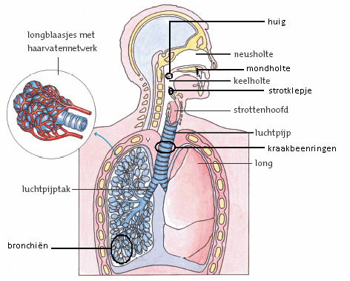](http://www.google.com/url?sa=i&rct=j&q=&esrc=s&source=images&cd=&cad=rja&uact=8&ved=2ahUKEwjDu-GEmq_kAhVQ_aQKHb1RC-IQjRx6BAgBEAQ&url=http%3A%2F%2F124bio.123website.nl%2F413092609&psig=AOvVaw2TuAXM_v0wEoxho5PmUELy&ust=1567412840989417)

## **2.2 Verschillende soorten ademhaling**

We onderscheiden twee soorten ademhaling; de borstademhaling en de buikademhaling. We gaan beide soorten ademhalingen bestuderen.

Tussen de ribben zitten tussenribspieren. Als je deze samentrekt gaan de ribben omhoog, waardoor de borstkas groter wordt. De longen worden groter en er stroomt lucht naar binnen. Daarna ontspannen de tussenribspieren zich en zakken je ribben weer omlaag, de borstkas wordt kleiner. De lucht stroomt uit je longen.

[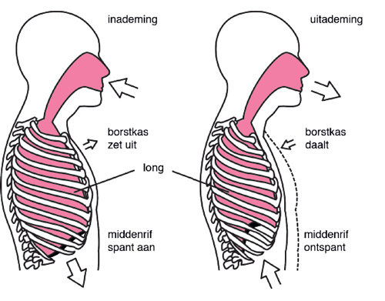](https://www.google.com/url?sa=i&rct=j&q=&esrc=s&source=images&cd=&cad=rja&uact=8&ved=2ahUKEwiV4fGzmq_kAhUlNOwKHZhUATIQjRx6BAgBEAQ&url=https%3A%2F%2Fwww.natuurlijkzien.nl%2Fgoed-ademen-en-beter-zien&psig=AOvVaw3vNqOm-rMa6P5cIdVnUKkK&ust=1567412912505938)

Tussen je borstholte en je buikholte ligt het middenrif. Dit is een taai vlies die de borstholte en buikholte van elkaar scheidt. Als je de middenrifspieren samentrekt wordt het middenrif plat en wordt de borstkas aan de onderkant groter. De longen worden groter en je ademt in. Als de middenrifspieren zich ontspannen gaat het middenrif weer bol staan, waardoor de borstkas kleiner wordt. De longen worden kleiner en de lucht stroomt naar buiten.

[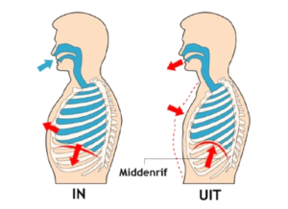](https://www.google.com/url?sa=i&rct=j&q=&esrc=s&source=images&cd=&ved=2ahUKEwj7kPKjmq_kAhXQwKQKHQjTCXgQjRx6BAgBEAQ&url=https%3A%2F%2Fbredawest.nl%2Fademhaling%2F&psig=AOvVaw3vNqOm-rMa6P5cIdVnUKkK&ust=1567412912505938)

## **2.3 Gaswisseling in de longen**

De taak van het ademhalingsstelsel is de opname van zuurstof in het bloed en de afgifte van koolstofdioxide van het bloed aan de lucht. Door in te ademen komt iedere keer zuurstofrijke lucht in je longen.

De zuurstofdeeltjes die in de ingeademde lucht zitten gaan door de wand van de longblaasjes het bloed in. De zuurstof bindt zich in het bloed aan de rode bloedcel. De rode bloedcel vervoert de zuurstof naar iedere cel in je lichaam. Hier wordt de zuurstof gebruikt voor de verbranding van glucose, waarbij energie en koolstofdioxide vrijkomt.

De cellen geven de koolstofdioxide op hun beurt af aan het bloed. Het bloed met koolstofdioxide stroomt naar de longen waar de koolstofdioxide door de wand van de longblaasjes gaat naar de lucht. De lucht met de koolstofdioxide blaas je weer uit. De uitwisseling van zuurstof en koolstofdioxide heet gaswisseling.

[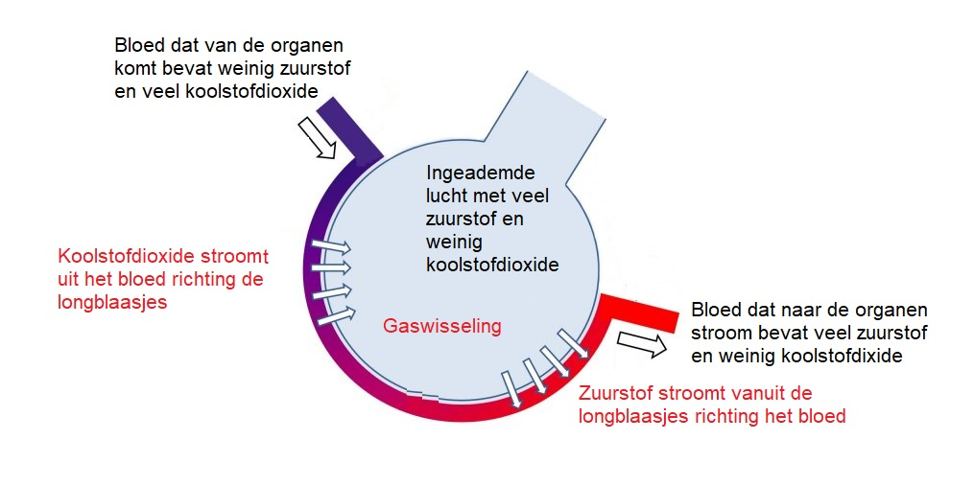](https://www.google.com/url?sa=i&rct=j&q=&esrc=s&source=images&cd=&ved=2ahUKEwiwlOvMmq_kAhUP-6QKHcEFASwQjRx6BAgBEAQ&url=https%3A%2F%2Fbiologielessen.nl%2Findex.php%2Fdna-64%2F2191-gaswisseling&psig=AOvVaw3Uzl_fBjo8wOELPsYN_gPk&ust=1567412988031045)

**Havo/Vwo**

Zuurstof en koolstofdioxide lossen slecht op in bloedplasma. De slechte oplosbaarheid is een probleem, doordat alle cellen in je lichaam zuurstof nodig hebben en koolstofdioxide produceren als afvalstof. De rode bloedcellen binden zuurstof aan de stof hemoglobine, een onderdeel van de rode bloedcel. Hierdoor kan het gas zuurstof in het waterrijke bloed worden opgenomen.

[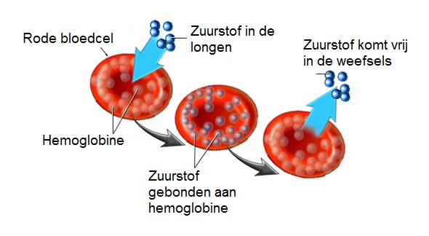](https://www.google.com/url?sa=i&rct=j&q=&esrc=s&source=images&cd=&ved=2ahUKEwjh0Lrimq_kAhXG6aQKHdIQDbUQjRx6BAgBEAQ&url=https%3A%2F%2Fbiologielessen.nl%2Findex.php%2Fdna-66%2F1948-bloedcellen-en-hun-functies&psig=AOvVaw0mW1Q3XrxtkaUL_aIndRkb&ust=1567413046776398)

Bloedplasma raakt snel verzadigd met koolstofdioxide. Vaak wordt er meer koolstofdioxide gemaakt dan het bloedplasma kan opnemen. De rest van de koolstofdioxide moet worden opgelost of door rode bloedcellen worden vervoerd. In de rode bloedcellen wordt een deel van de koolstofdioxide gebonden aan de stof globine, een deel van het hemoglobine. Hemoglobine kan tegelijk zuurstof en koolstofdioxide vervoeren. De overige koolstofdioxide wordt omgezet in oplosbare stoffen die vervoerd kunnen worden door het bloed.

[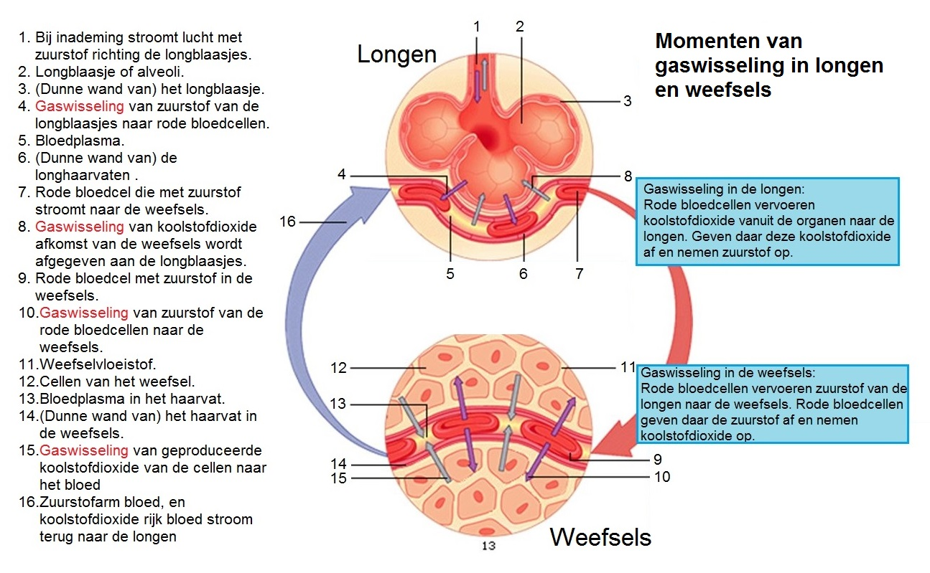](https://www.google.com/url?sa=i&rct=j&q=&esrc=s&source=images&cd=&ved=&url=https%3A%2F%2Fbiologielessen.nl%2Findex.php%2Fdna-21%2F498-gaswisseling&psig=AOvVaw2PG6SL16ol9aWh_6MTR1Vr&ust=1567413084816516)